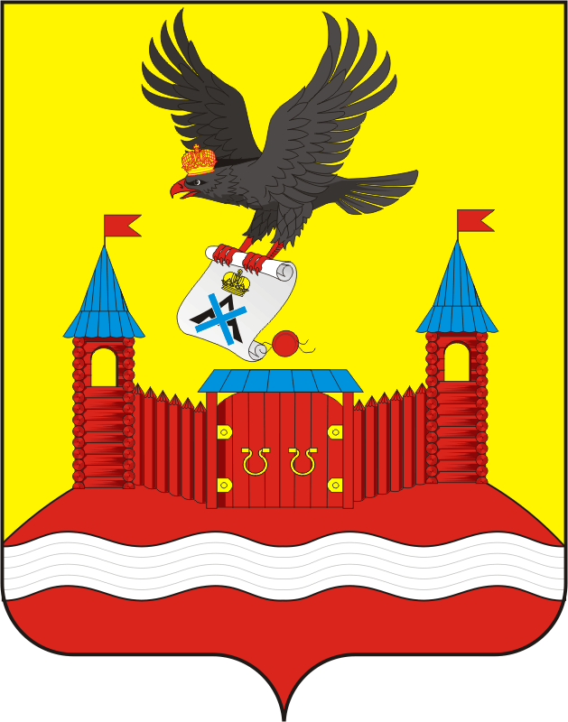

администрация НОвОчЕрКассКого сельсовета Саракташского района Оренбургской области

П Р О Т О К О Л
Публичных слушаний в администрации Новочеркасского сельсовета

с. Новочеркасск  Конференц - зал здания администрации Новочеркасского сельсовета |  |  | 06.12.2021 года  17.30 часов
Председательствовал | - | Суюндуков Н.Ф. - глава муниципального образования Новочеркасский сельсовет
Секретарь  публичных слушаний | - | Золотых Надежда Анатольевна, специалист администрации Новочеркасского сельсовета
Присутствовало приглашенных | - | 12 человек

Публичные слушания назначены Распоряжением председателя Совета депутатов Новочеркасского сельсовета от 24.11.2021 № 11

ПОВЕСТКА ДНЯ:

1. Об обсуждении проекта бюджета муниципального образования Новочеркасский сельсовет Саракташского района Оренбургской области на 2022 год и плановый период 2023-2024 годов

Докладчик | - |  | Суюндуков Н.Ф. - глава администрации Новочеркасский сельсовет
СЛУШАЛИ: |  | Суюндукова Нура Фаткулбаяновича - главу муниципального образования Новочеркасский сельсовет

Дал разъяснения статьи 28 Федерального закона от 06.10.2003 № 131-ФЗ "Об общих принципах организации местного самоуправления в Российской Федерации" и Положения об организации и проведении публичных слушаний или общественных обсуждений в муниципальном образовании Новочеркасский сельсовет Саракташского района Оренбургской области, утвержденным решением Совета депутатов муниципального образования Новочеркасский сельсовет Саракташского района Оренбургской области от 31.03.2021 № 41. И пояснил суть вопроса.
Бюджет муниципального образования формируется из доходной и расходной части. Доходная часть состоит из налоговых и неналоговых доходов и безвозмездных поступлений. Были пояснены суммы и ставки налогов, формирующие доходную часть бюджета.
Дано разъяснение, что для создания условий для обеспечения устойчивого роста экономики и повышения эффективности управления в муниципальном образовании все расходы в 2022 году будут осуществляться строго по муниципальной программе «Реализация муниципальной политики на территории муниципального образования Новочеркасский сельсовет» состоящей из 10 подпрограмм.

Предложено голосовать за одобрение проекта бюджета муниципального образования Новочеркасский сельсовет Саракташского района Оренбургской области на 2022 год и плановый период 2023-2024 годов.

Голосование: | За – 12  Против – 0  Воздержалось – 0

За время проведения публичных слушаний предложений и замечаний от участников публичных слушаний по обсуждаемым вопросам не поступило.

РЕШИЛИ:
1. Подготовить заключение о результатах публичных слушаний.

Председатель собрания |  | Суюндуков Н.Ф.
Секретарь  публичных слушаний |  | Золотых Н.А.

